ГУО «Толочинский социально-педагогический центр»

Скажем «НЕТ» жестокости!

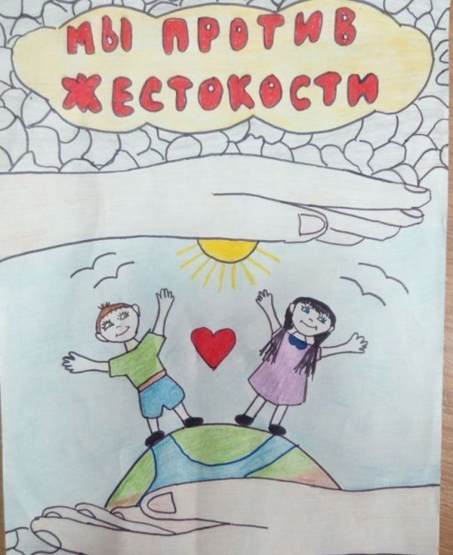

Толочин, 2023г.

Занятие с элементами тренинга

«Скажем «НЕТ» жестокости!»

Цель: профилактика жестокого обращения с детьми и подростками.
Задачи:
-формирование понимания проблемы жестокости у учащихся, определение отношения к жестокости;
- формирование умения обращаться за помощью в случае жестокого обращения в семье, во дворе, в школе;
- побуждение оказывать помощь и сочувствие жертвам жестокого обращения;
- поиск опоры в трудных жизненных ситуациях; формирование самосознания.

Возраст участников: от 13 до 16 лет.

Вступительная часть.
Упражнение «История имени» (5 мин.)
Цель: снять напряжение, создать непринужденную обстановку для работы.
Материалы: не требуются.
Ход работы: ведущий говорит о том, что с давних времен считалось: необходимо знать родословную своей семьи, свое «генеалогическое древо». Кроме того, залогом успешности человека в жизни может быть его имя.
Участники по очереди называют свои имена, рассказывая при этом, почему их так назвали (может быть, в честь какого-нибудь родственника или знакомого человека), что их имя означает (если знают), нравится ли им свое имя и т. п.Комментарий: если кто-то из участников не знает ничего о своем имени или не знает, что сказать, ведущий может предложить ему спросить у своих родителей, почему они его так назвали и, если ему интересно, найти в справочнике или в Интернете значение своего имени.

Основная часть.
Упражнение «Размышления» (10 мин.)
Цель: сформировать понимание проблемы жестокости у учащихся и определить их отношение к ней.
Материалы: лист бумаги формата А1, маркеры.
Ход работы: в процессе дискуссии участники тренинга обсуждают следующие вопросы:
● Что вы понимаете под словами «жестокость» какие ассоциации приходят?
● Какие действия вы считаете жестоким?
● Как вы думаете, насколько часто жестокость встречается в нашем обществе?
● Как вы считаете, в отношении кого оно чаще всего проявляется?
● В чем, по вашему мнению, опасность жестокости?
● Могут ли дети сами проявлять жестокость по отношению к другим членам семьи?
Во время дискуссии ведущий записывает на листе бумаги основные моменты и высказывания участников.

Упражнение «Портрет»
Цель: отреагирование негативных переживаний, связанных с ситуациями жестокого обращения с детьми и подростками.
Оборудование: листки бумаги, карандаши, фломастеры.

Инструкция:
«Сейчас, каждый из вас нарисует портрет человека пережившего ситуацию жестокого обращения с ним, а затем, окончив рисовать, необходимо перевернуть лист и написать какие, по вашему мнению чувства и эмоции пришлось пережить этому человеку».

Ход работы.
Дети рисуют под музыку. Задание проводится и анализируется как проективное рисование. Выполняемый участниками рисунок не подписывается и представляется анонимно, чтобы остальные могли свободно высказаться и получить конструктивную обратную связь.
Обсуждение своих и чужих рисунков позволяет каждому во всей полноте выразить негативные стороны своего переживания. У детей появляется возможность поговорить о пережитом состоянии, а не прятать глубоко внутрь себя.
Варианты обсуждения рисунков могут быть различными. Оно может быть спонтанным, если участники активны и рефлексивны. Обсуждение может быть структурированным, когда говорят по очереди, что каждый видит на рисунке.
Ведущий показывает несколько портретов детям и просит участников назвать чувства и эмоции, которые, по их мнению, пережил человек, изображенный на портрете. Дети высказывают свое мнение (кто хочет сказать берет в руки мягкую игрушку, предложенную ведущим). Затем ведущий просит дать несколько советов тем, кто пережил ситуацию жестокого обращения с ним.

Упражнение «Сочиняем сказку». (10 мин.)
Цель: Развить творческое воображение и фантазию через сочинения сказки.
Ребятам предлагается продолжить высказывание.

Упражнение «Мой герб» (15мин.)
Цель: поиск опоры в трудных жизненных ситуациях; формирование самосознания.
Оснащение: цветные карандаши, мелки или фломастеры, шаблон герба, листы формата А4 на каждого участника, (можно также использовать журналы, фотографии, цветную бумагу, клей или двухсторонний скотч, мелкие предметы: бусы, ракушки, ленточки или банты);
Первая часть – теоретическая.
Для того чтобы познакомиться поближе, я предлагаю вам закончить следующие предложения (используется мягкая подушечка или мягкий кубик):
- Мне грустно, когда…
- Мне страшно, когда…
- Я злюсь, когда…
- Когда на меня кричат, я …
- Самое печальное для меня …
- Мне скучно, если …
- Я не доверяю людям, которые …
- Я не люблю, когда…
- Я чувствую неуверенность, если…

Рефлексия упражнения. Какие чувства вы испытали, завершая эти предложения? (ответы участников: «сразу стало грустно», «тревожно как-то», «почувствовала неуверенность»).
Ведущий: Действительно, каждый из нас переживал в своей жизни различные чувства: неуверенность, страх, переживание неудачи.
Наверное, случалось и так, что вы были огорчены, у вас было плохое настроение или на душе грустно, или вы просто скучали. Каждому человеку в этот момент хочется иметь поддержку и защиту.
С древних времен люди создавали для себя талисманы и обереги. Сегодня мы с вами постараемся создать такую поддержку для себя.
Практическая работа «Мой герб»
Сегодня каждый из нас сделает для себя герб.
Для этого мы подготовили листы (А 4). Герб мы разделим на 5 частей. В первой вам надо изобразить то, что вы умеете делать лучше всего.
Во второй – место, где вы чувствуете себя хорошо: уютно и безопасно.
В третьей – самое большое свое достижение.
В четвертой – имена тех людей, которым вы можете доверять.
Все это вы можете изобразить с помощью слов, картин, символов, рисунков, разных предметов, ваших фотографий, вырезок из журналов.
А в пятой части напишите три слова, которые вы хотели бы услышать о себе. Конечно, тот макет, который мы предлагаем, не истина в последней инстанции, дома вы можете составить свой герб.
Участникам дается время на создание герба – 15 минут.
Затем проводится презентация. По желанию дети рассказывают о том, что у них получилось.
Подростки могут не захотеть рассказывать о своем гербе. Тогда можно задавать наводящие вопросы:
Как вы думаете, для чего мы это делали? (ответы детей: «чтобы повысить самооценку», «почувствовать уверенность в себе» и др.)
Во время работы над гербом вам было легко или трудно? (ответы детей: «было трудно написать, что я хочу услышать о себе», «никаких затруднений не было»).
Есть ли такие умения, о которых ваши одноклассники не знают? («есть»).
Могли бы вы рассказать о своих умениях? (большинство ответили, что нет)
Какое место для вас самое приятное? (ответы: дом, лес)
Есть ли среди людей, которым вы доверяете, родители? (большая часть класса подняли руку), друзья? (многие участники подтвердили это); учителя, тренеры? (подняли руку два человека).
Ведущий делает основной вывод:
Каждому из нас надо помнить, что герб, который мы составили, поможет нам:
- Когда вам скучно, вспомнить те дела, которыми можно заняться.
- Когда одиноко, подумать о тех людях, к которым можно прийти и поделиться своими мыслями и чувствами.
- Стать более уверенными, вспомнив свои достижения.
- Мысленно представить себе место, в котором вам уютно и хорошо, можно отдохнуть и успокоиться.
- Когда же бывает горько, обидно, страшно, тревожно, для поддержания духа нужно вспомнить и произнести три слова, которые вам хотелось бы слышать о себе.
Мозговой штурм.
Цель: осознание способов получения помощи, в ситуации жестокого обращения.
Оборудование: листы бумаги, фломастеры.

Ход работы:
Деление на 2 группы: один из участников строит всех в одну шеренгу по цвету глаз; ведущий делит участников на две команды: день - ночь.
Задание командам: написать рекомендации, подростку, пережившему ситуацию жестокого обращения с ним. «Памятка на черный день».
Время выполнения здания 5 минут. Затем, каждая команда зачитывает по одному пункту из своего списка. Секретарь записывает те, рекомендации, которые принимаются общим голосованием при помощи цветных карточек: за - зеленая карточка, против - красная. По окончании обсуждения секретарь зачитывает список рекомендаций.
Ведущий: «Ваши рекомендации помогут детям и подросткам справиться с ситуацией жестокого обращения и предотвратить распространение жестокости. Потому что жестокость - всегда порождает жестокость! Ваши рекомендации будут оформлены и изданы».
А мы тоже приготовили для вас буклеты, которые называются как наше занятие «Мы - против жестокости».

Рефлексия
- Что нового для себя вы узнали на нашем занятии?
- Что вам понравилось и что не понравилось?
- Как вы считаете, поможет ли вам герб справиться с плохим настроением и стать более уверенными в своих силах (ответы: «поможет работа над собой», «общение с друзьями», «душевный разговор с родителями», «любимое занятие»).

Ритуал прощания.
Участники встают в круг и кладут руки на плечи друг другу. Они приветливо смотрят друг на друга и говорят: «Спасибо, до свидания».

